LAB 10

Oppgave 1

1. 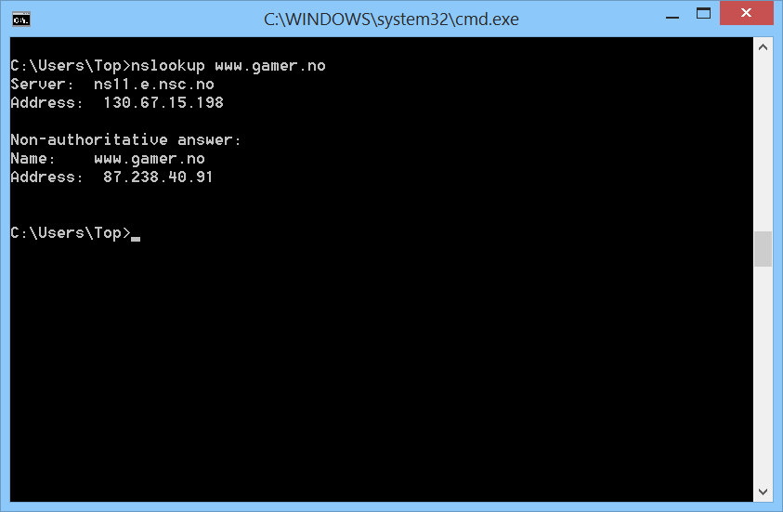

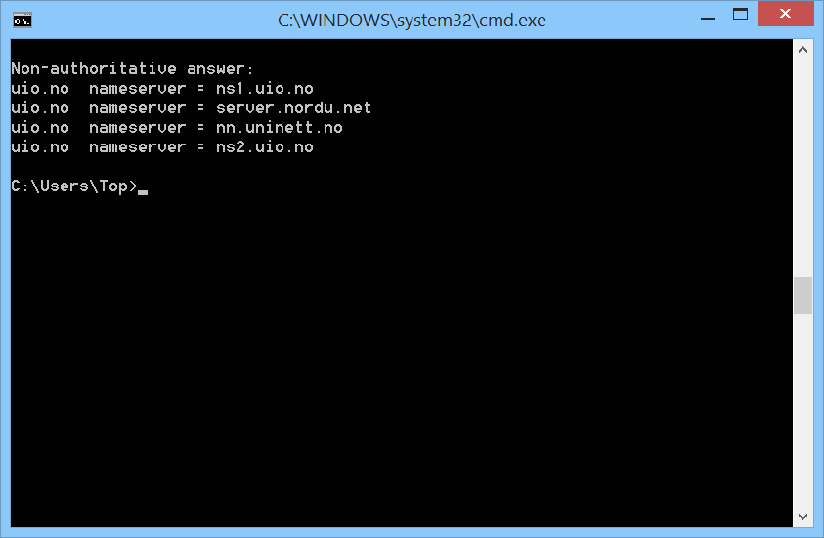



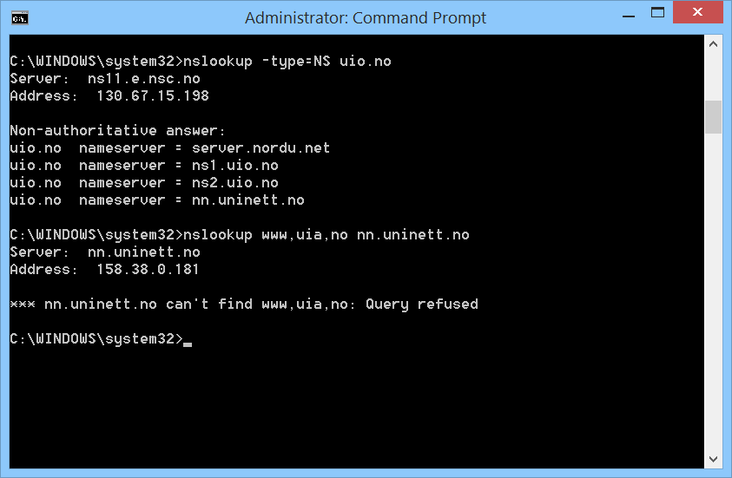c)

Oppgave 2

1. DNS query og response messages er sendt over UDP
2. Destination og source port er 53
3. 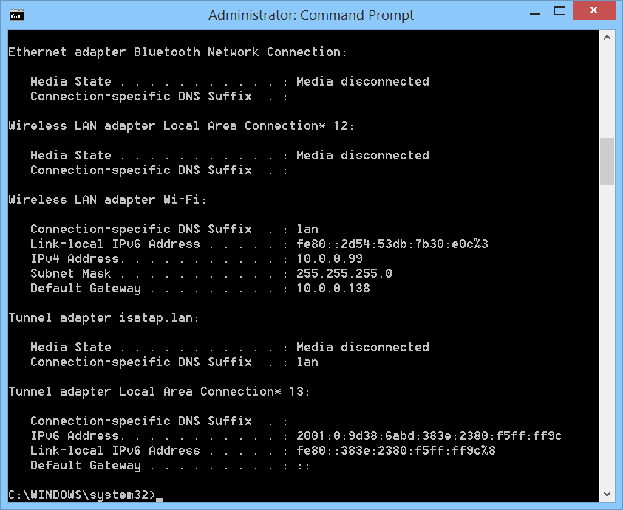  
     
     
     
     
     
     
     
     
     
     
     
     
     
     
     
     
     
     
     
     
     
     
     
     
     
     
     
     
     
     
     
     
     
     
     
     
     
     
     
   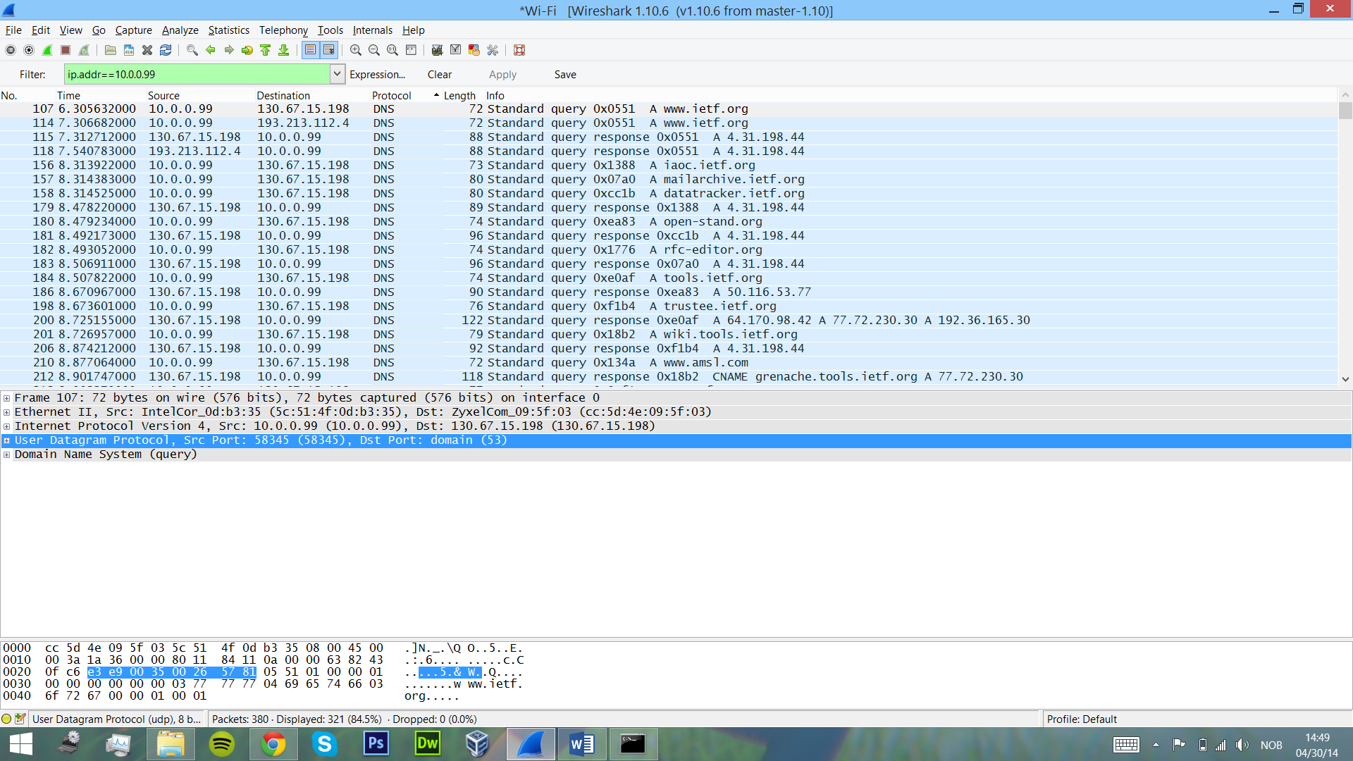  
     
     
     
     
     
     
     
     
     
     
     
     
   Du kan se at IPv4 er 10.0.0.99 i både cmd og wireshark
4. 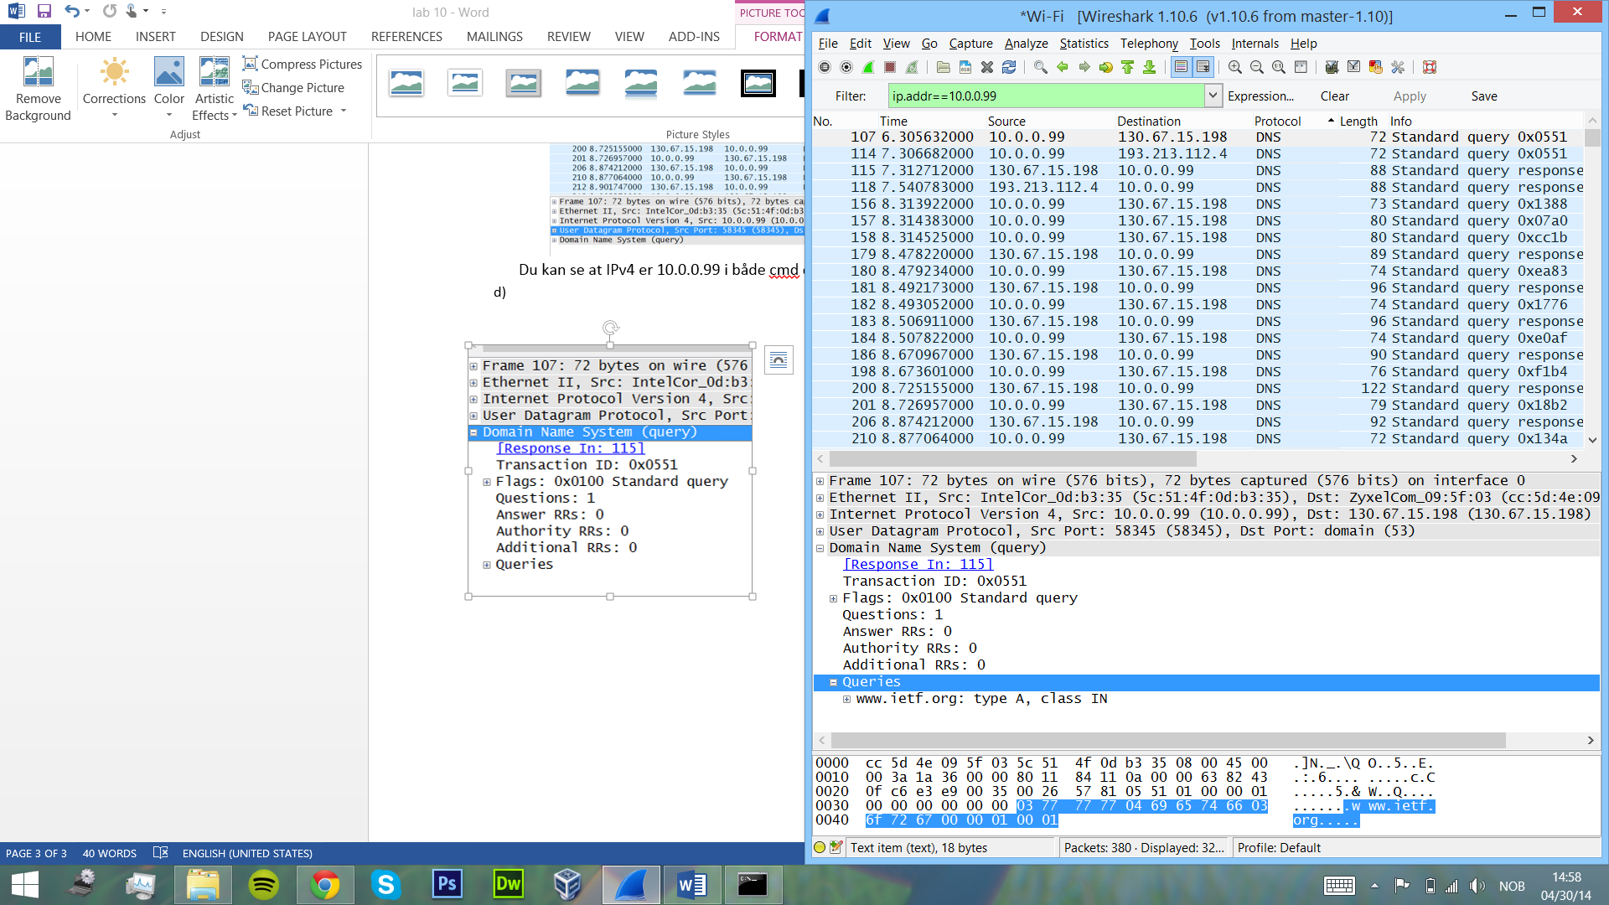DNS query er type A
5. 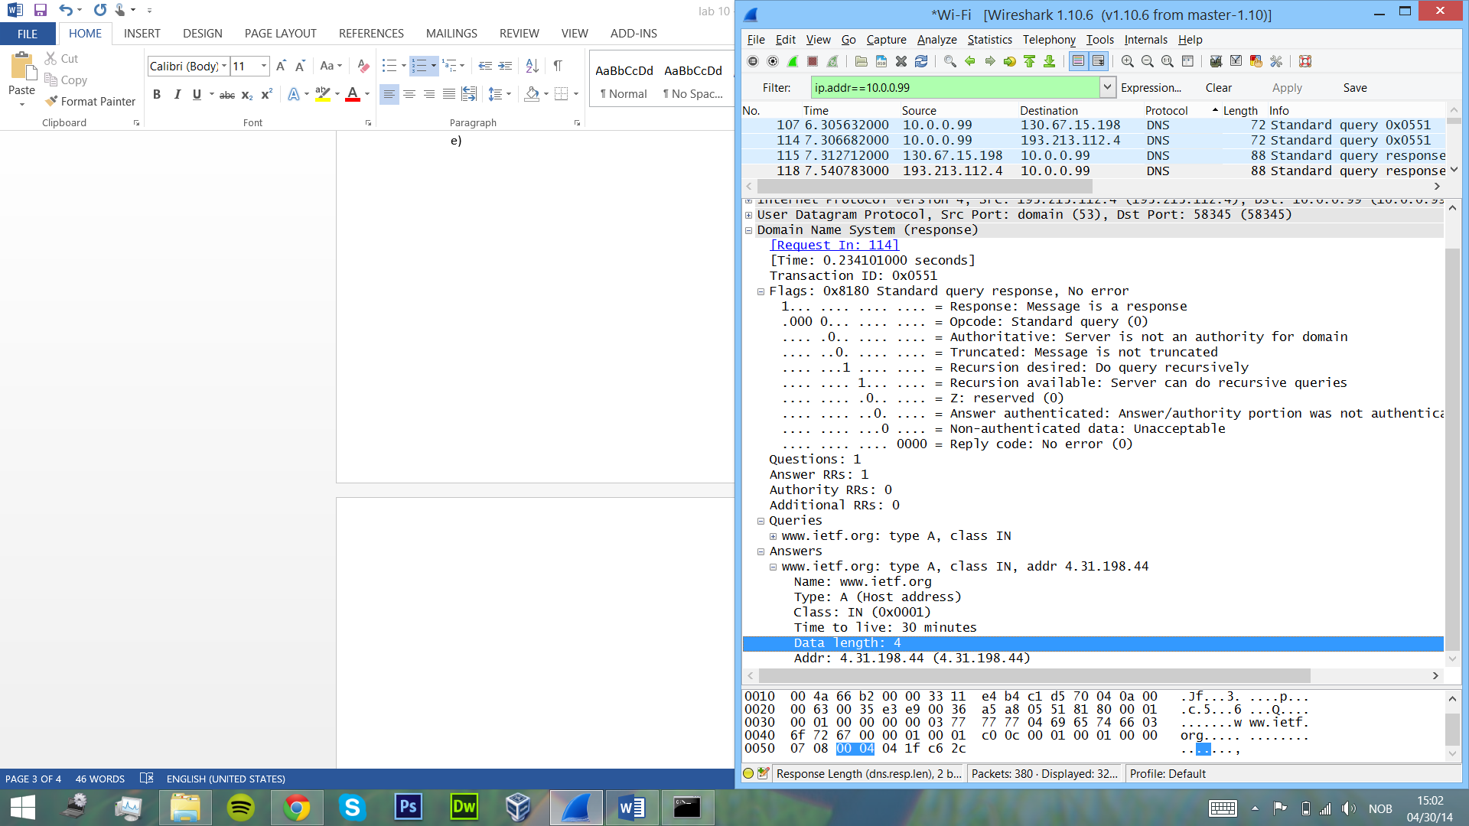  
   DNS response inneholder bare en answer
6. 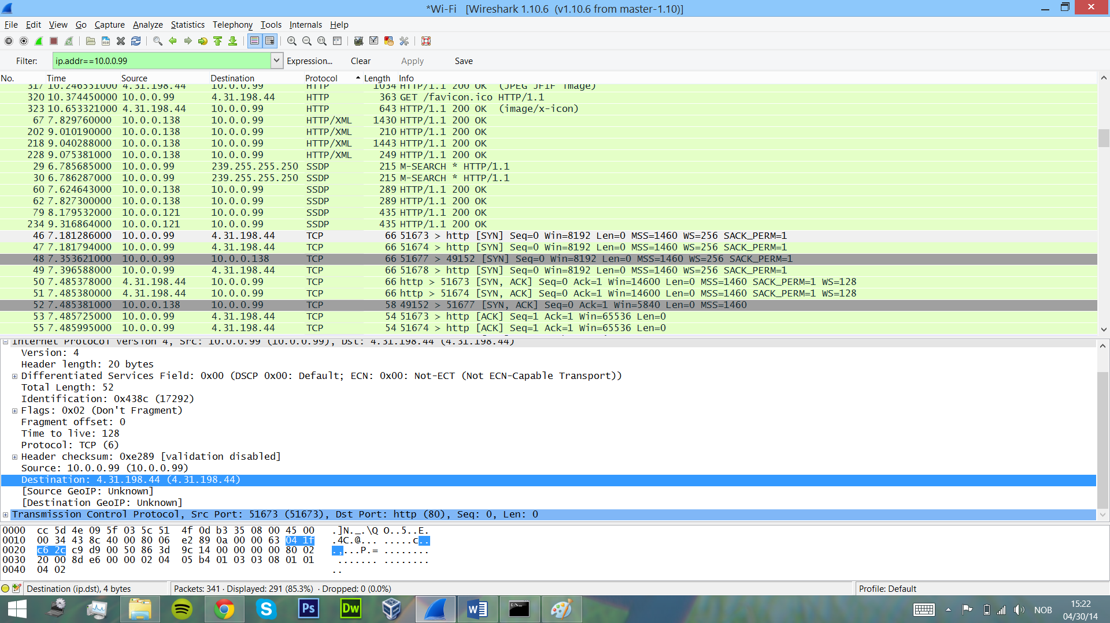 Du kan se at destination på dette bildet er sammen som bildet ovenfor (4.31.198.44)
7. Nei, det var ingen nye DNS-query maskin den henter bilder.

Oppgave 3

1. DNS-query er sendt til 10.0.0.99 og den er IP-adressen til min maskin
2. Det er standard type. Type A.
3. nn.uianett.no. Ja